CARDIO TRAINING BOXE

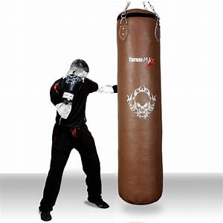

Descriptif général du sport
Méthode d'entraînement qui consiste à réaliser plusieurs exercices les uns après les autres en intégrant des exercices de boxe et des exercices de musculation avec très peu de temps de récupération.
Niveau du cours
Tous niveaux, mixte.
Les étudiants sont regroupés par niveau de pratique, pendant les cours.

Objectifs/Contenu
Musculation
Apprentissage des techniques de boxe
Assauts
Sac de frappe
Travail de la souplesse
Tenue/Matériel

Bandes pour les mains
Chaussures de boxe ou de sport propres d’intérieur.
Gants de boxe, tailles :
- 60 kg : 10 OZ
- 70kg : 12 OZ
- 85 kg : 14 OZ
+ 85 kg : 16 OZ

